Akreditace Erasmus+: Job Shadowing na Berlin Bilingual School
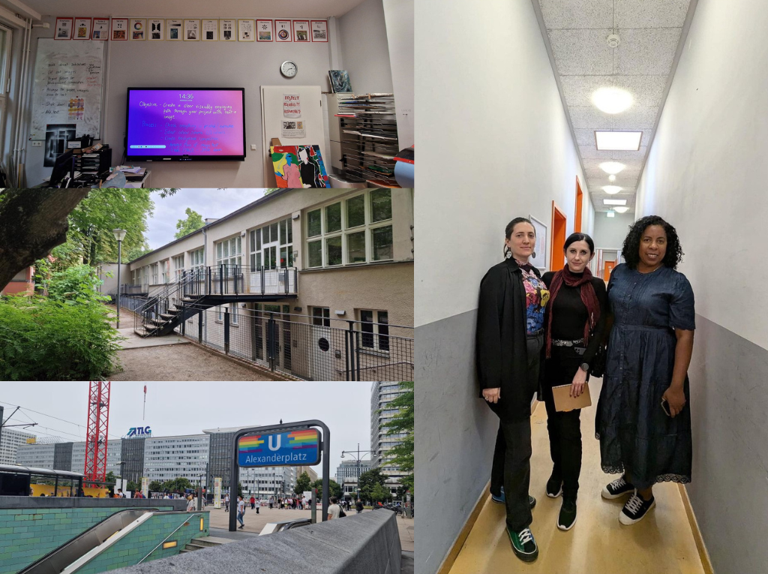

Na konci června navštívila vyučující anglického jazyka, Eva Moravcová, německou Berlin Bilingual School. Jednalo se o job shadowing v rámci programu Erasmus+. Stáž byla zaměřena na vícejazyčnost, diverzitu, odborný anglický jazyk a podporu studentů v multikulturním prostředí. Mentorkou stáže byla Dr. Erica Coutrim, která se specializuje na dvojjazyčné a vícejazyčné vzdělávání se zaměřením na digitální vzdělávání a výzkumné metodologie.
Berlínská BBS je momentálně jedinou školou v Německu, kde si lze vybrat umění jako specializaci na střední škole a složit závěrečné zkoušky „Abitur“, se zkouškami v anglickém jazyce.
Naše škola získává novou partnerskou školu pro budoucí spolupráci.
Mobilita proběhla v rámci Akreditovaných projektů mobility studujících a zaměstnanců v odborném vzdělávání a přípravě, které jsou financovány Evropskou unií.
Více informací o programu Erasmus+: https://erasmus-plus.ec.europa.eu/ a https://www.dzs.cz/program/erasmus
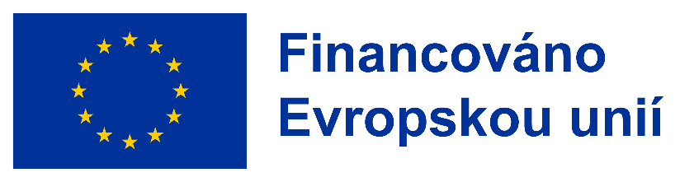
Financováno Evropskou unií. Vyjádřené názory a stanoviska představují názory a stanoviska autorů a nemusí nutně odrážet názory a stanoviska Evropské unie nebo Domu zahraniční spolupráce jako poskytovatele grantu. Evropská unie ani poskytovatel grantu za ně nenesou odpovědnost.

